Собрание представителей
закрытого административно-территориального образования города Заречного Пензенской области
РЕШЕНИЕ

« 27 » 09 2013 № 429

О согласовании перечня движимого имущества, предлагаемого к передаче
из муниципальной собственности закрытого административно-территориального образования города Заречного Пензенской области в собственность
Пензенской области

Руководствуясь Федеральным законом от 06.10.2003 № 131-ФЗ «Об общих принципах организации местного самоуправления в Российской Федерации», Федеральным законом от 22.08.2004 № 122-ФЗ «О внесении изменений в законодательные акты Российской Федерации и признании утратившими силу некоторых законодательных актов Российской Федерации в связи с принятием федеральных законов «О внесении изменений и дополнений в Федеральный закон «Об общих принципах организации законодательных (представительных) и исполнительных органов государственной власти субъектов Российской Федерации» и «Об общих принципах организации местного самоуправления в Российской Федерации», постановлением Правительства Российской Федерации от 13.06.2006 № 374 «О перечнях документов, необходимых для принятия решения о передаче имущества из федеральной собственности в собственность субъекта Российской Федерации или муниципальную собственность, из собственности субъекта Российской Федерации в федеральную собственность или муниципальную собственность, из муниципальной собственности в федеральную собственность или собственность субъекта Российской Федерации», в соответствии с пунктом 3 статьи 4.2.1 Устава закрытого административно-территориального образования города Заречного Пензенской области и на основании обращения Правительства Пензенской области от 15.08.2013 № 3/25/2074

Собрание представителей РЕШИЛО:

1. Согласовать перечень движимого имущества, предлагаемого к передаче из муниципальной собственности закрытого административно-территориального образования города Заречного Пензенской области в собственность Пензенской области (приложение).
2. Настоящее решение опубликовать в печатном средстве массовой информации газете «Ведомости Заречного».
3. Контроль за исполнением настоящего решения возложить на постоянную депутатскую комиссию по развитию города, предприятиям городского хозяйства, промышленности, науки, строительства, транспорта и связи (председатель Шошкин В.В.).
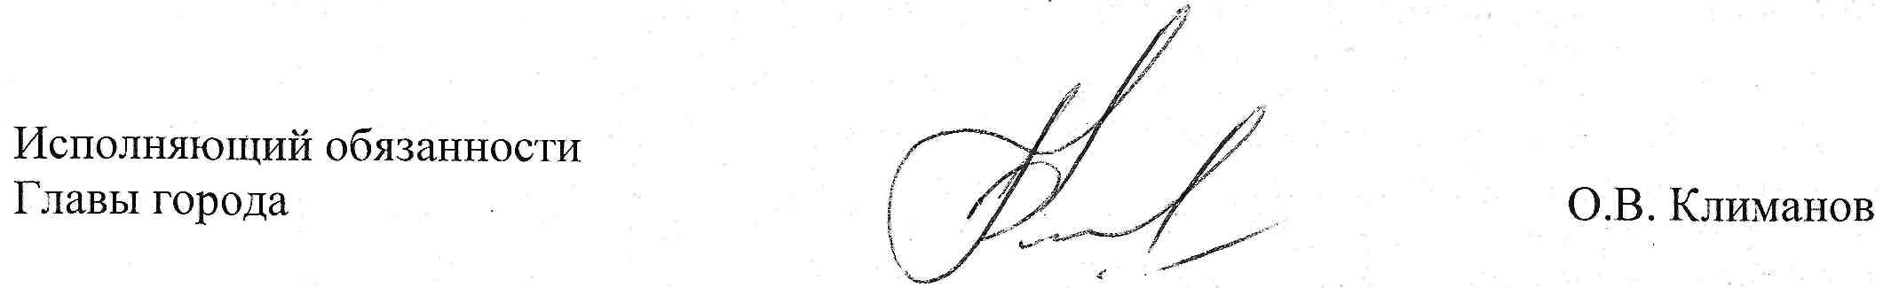
Приложение
к решению Собрания представителей
города Заречного Пензенской области
от 27.09.2013 № 429

ПЕРЕЧЕНЬ
движимого имущества, предлагаемого к передаче из муниципальной собственности закрытого административно-территориального образования города Заречного Пензенской
области в собственность Пензенской области

№  п/п | Наименование имущества | Стоимость, руб.
1 | А. Линия яблочного пюре на 5 т/час | 3 863 680
2 | В100. Линия переработки вишен на 2 т/час | 2 391 802
3 | В200. Линия переработки ягод на 2 т/час | 1 717 191
4 | С. Линия приемки и мойки яблок на 15 т/час | 1 717 191
5 | D. Линия яблочного сока (первое прессование) (15 т/час) | 8 585 954
6 | E. Линия яблочного сока (второе прессование) | 3 127 741
7 | F. Линия осветления яблочного сока (ферментной обработки) (2 т/час) | 5 948 840
8 | G. Линия концентрации (1 т/час) | 13 062 916
9 | H. Линия стерилизации и асептического наполнения на 4500 кг/час | 3 127 741
10 | I. Линия обработки и асептического хранения пюре | 14 964 092
11 | L. Линия по обслуживанию асептических емкостей | 2 085 160
12 | R. Линия санитарной обработки | 735 939
 |  | 61 328 247

